

Federazione Lavoratori Poste

Segreteria Generale.

CAMPO SCUOLA SLP-CISL 2010

Programma dei Lavori

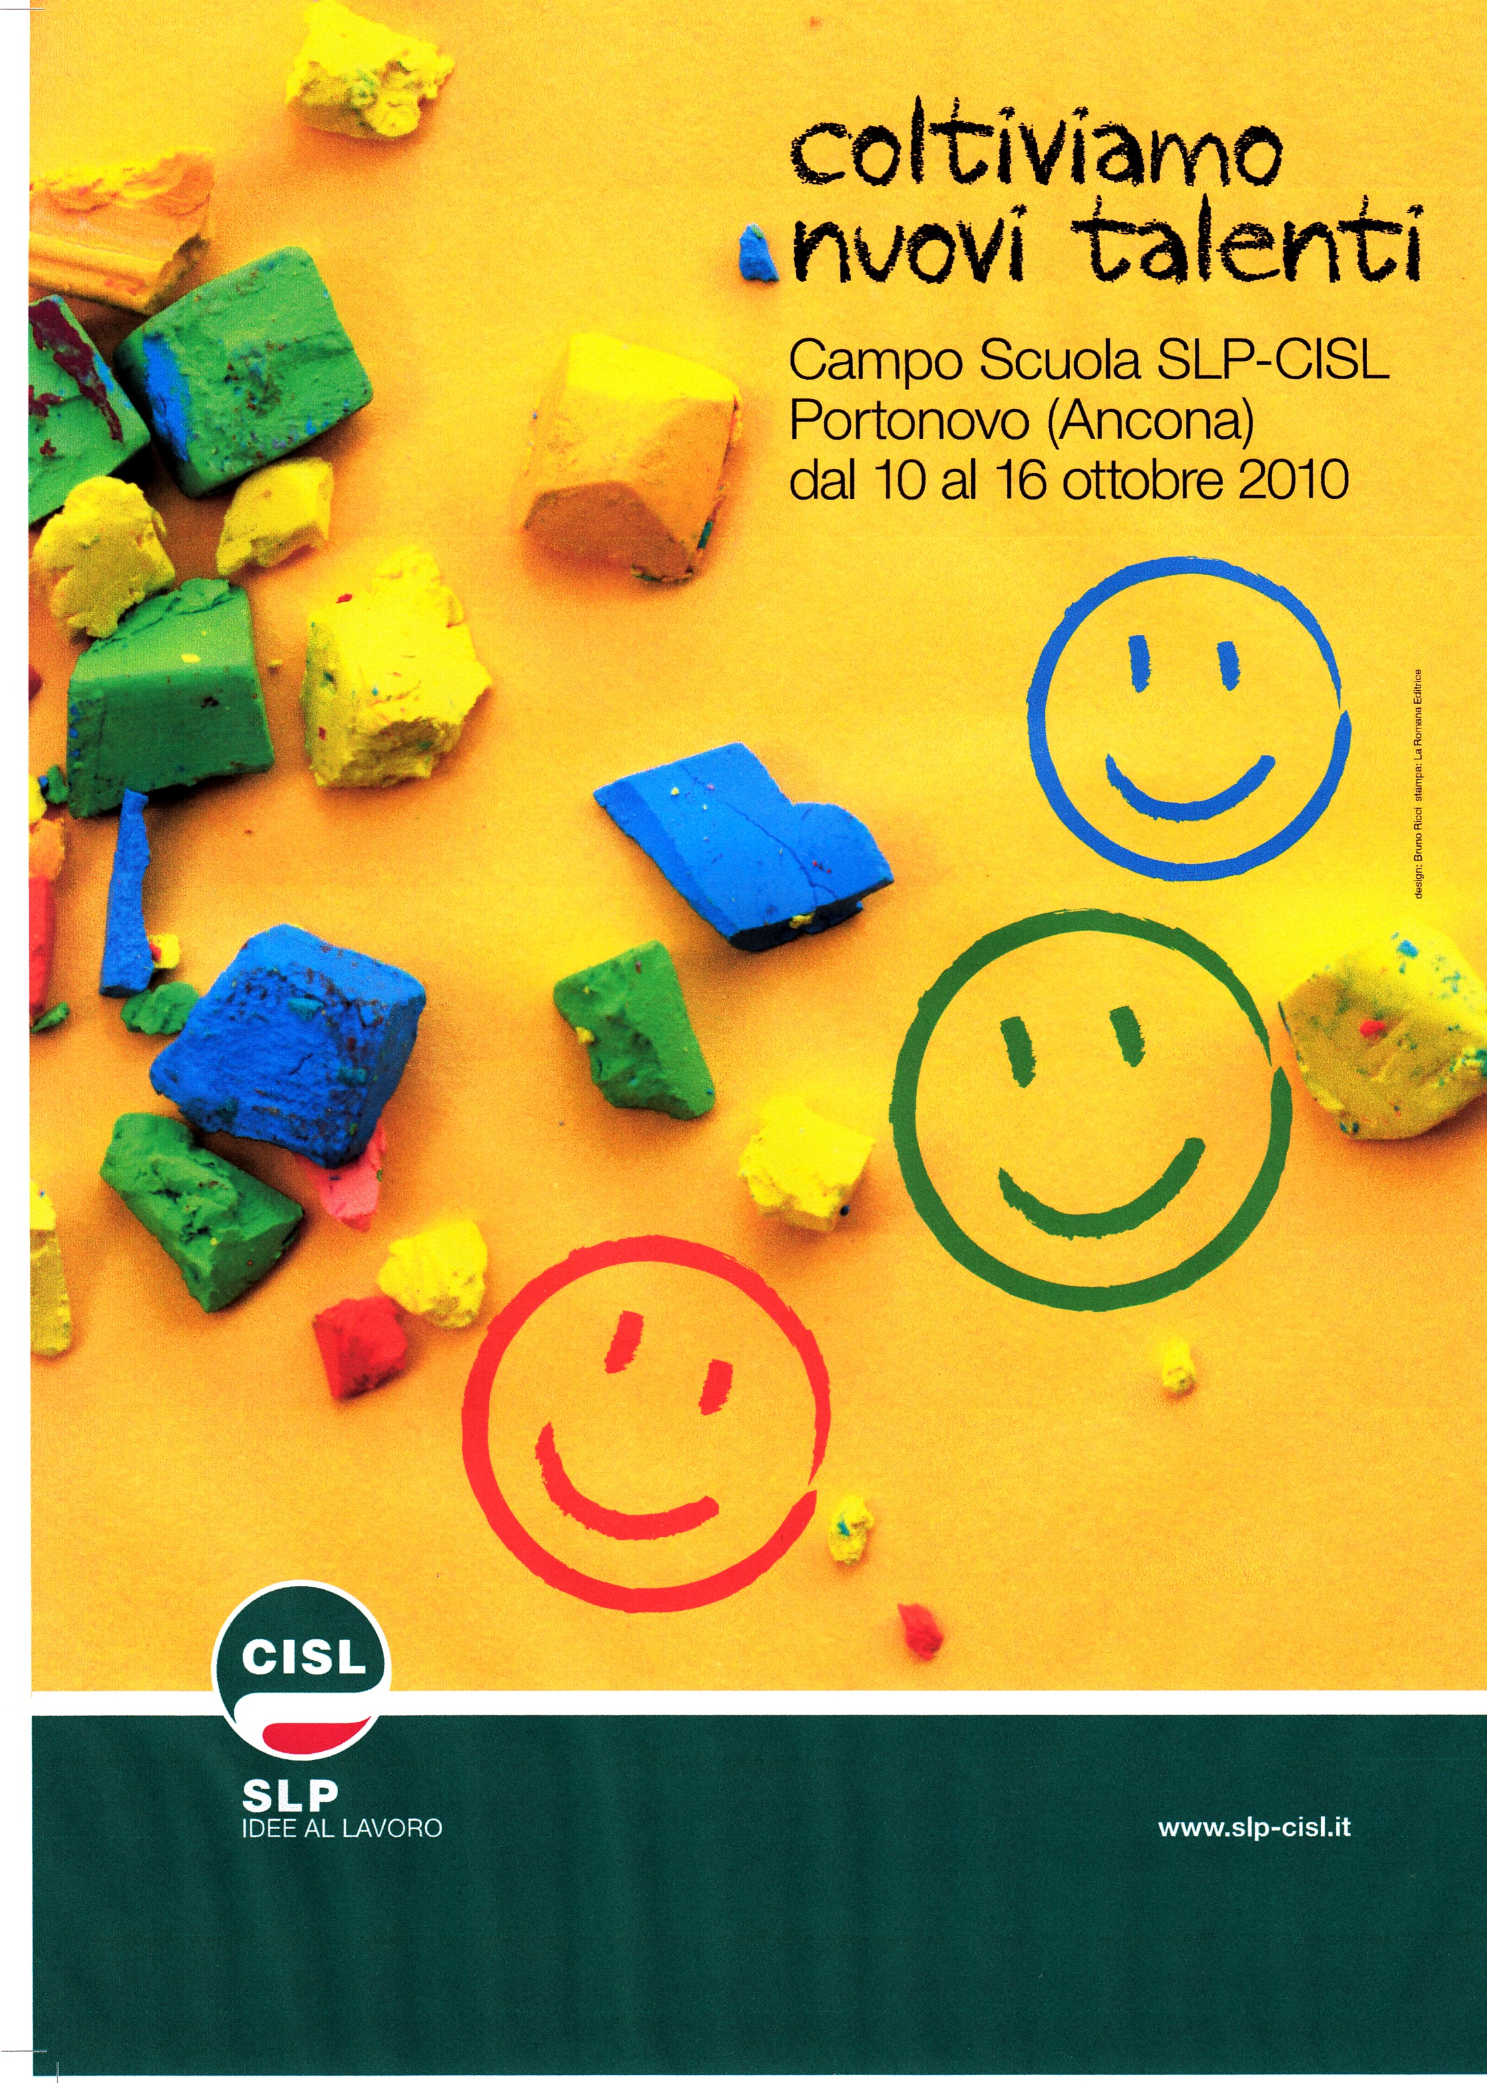

Fortino Napoleonico
Portonovo (Ancona), 10-16/10/2010.

PROGRAMMA CORSO FORMAZIONE
CAMPO SCUOLA SLP-CISL 2010
Portonovo (Ancona), 10-16 ottobre 2010

10 ottobre

Ore 15.00 Accoglienza dei partecipanti
Ore 19.00 A Apertura del corso a cura di Brigida Angeloni (Segretario Nazionale
Organizzativo SLP-CISL).
Ore 19.30 A Presentazione del corso a cura di Giacomo Di Pasquale
(Coordinatore Nazionale attività formativa)
Ore 20.00 A Aperitivo di benvenuto
Ore 20.15 Cena

11 ottobre

Ore 09.00 G Socializzazione e Lavoro di Gruppo “Mi Presento”
Ore 10.00 A Relazione su “Giovani e Impegno Sociale”
(Prof. Stefano Gheno – Docente Università Cattolica di Milano)
Ore 11.30 Pausa
Ore 12.00 G Lavoro di Gruppo: “La Cisl, secondo me”

Ore 13.00 Pranzo

Ore 15.00 G Lavoro di Gruppo “Conosciamo la Cisl”
Ore 16.00 Pausa
Ore 16.30 A Presentazione dei Lavori di Gruppo
Relazione su “Cisl: storia, mission e identità”
(Prof. Giampiero Bianchi – Ricercatore della Fondazione “G.Pastore” e
Docente di Storia delle Politiche Sociali Università Cattolica del Sacro Cuore)
Dibattito
Ore 20.00 Cena

12 ottobre

Ore 09.00 G Lavoro di Gruppo: “Ricostruzione della struttura Slp”
Ore 10.30 Pausa
Ore 11.00 A Presentazione dei lavori di Gruppo.
Relazione su “Modello sindacale e rete organizzativa SLP”
(Brigida Angeloni - Segretario Organizzativo Nazionale) e dibattito.

Ore 13.00 Pranzo

Ore 15.00 G Tempo Libero: Visita guidata a Recanati e Loreto.
Ore 20.00 Cena

13 ottobre

Ore 09.00 G Lavoro di Gruppo: “Comunicazione e benessere organizzativo”
Ore 11.00 Pausa
Ore 11.30 A Presentazione dei Lavori di Gruppo.
Relazione “Il Sindacato dentro la notizia: la comunicazione interna ed esterna”
(Dr. Salvo Guglielmino – Giornalista e Responsabile Ufficio Stampa della Cisl – Portavoce del Segretario Generale R.Bonanni)

Ore 13.00 Pranzo

Ore 15.00 A Relazione “La comunicazione: da guardarsi negli occhi e stringersi
la mano ai social network” 1^ parte
(Dr. Franco Amicucci - Amicucciform)
Ore 16.00 G Lavoro di Gruppo: “Dentro e fuori i social network”
Ore 17.00 Pausa
Ore 17.30 A Presentazione dei Lavori di Gruppo.
Relazione “La comunicazione: da guardarsi negli occhi e stringersi
la mano ai social network” 2^ parte
(Dr. Franco Amicucci)
Ore 20.00 Cena

14 ottobre

Ore 09.00 A Proiezione video “Liberalizzazione del mercato Postale”
Ore 09.30 Relazione “Lo scenario postale europeo ed internazionale”
(Prof. Enzo Becchetti) 1^ parte
Ore 10.30 Pausa
Ore 11.00 G Lavoro di Gruppo: “La liberalizzazione e le strategie possibili”
Ore 12.30 A Presentazione dei Lavori di Gruppo
Relazione “Lo scenario postale europeo ed internazionale”
(Prof. Enzo Becchetti) 2^ parte
Ore 13.30 Pranzo

Ore 15.00 Tempo Libero: pomeriggio a disposizione dei partecipanti.
Ore 20.00 Cena

15 ottobre

Ore 09.00 G Lavoro di Gruppo: “I livelli contrattuali: cosa si contratta e dove”
Ore 10.30 Pausa
Ore 11.00 A Presentazione dei Lavori di Gruppo.
Relazione: “Contrattazione e valorizzazione del secondo livello”
(Dr. Uliano Stendardi Dipartimento Politico-Contrattuale CISL Nazionale)

Ore 13.00 Pranzo

Ore 15.00 G Lavoro di Gruppo: “Relazioni Industriali in Poste Italiane: partecipative o
conflittuali?”
Ore 16.30 Pausa
Ore 17.00 A “Il quadro e lo stato di salute delle Relazioni Industriali in Poste Italiane.
Verso il Contratto di Settore”.
Confronto in aula tra l’Azienda (Dr. Paolo Faieta - Responsabile Relazioni Industriali Poste Italiane) e il Sindacato ( Luca Burgalassi – Segretario Generale Aggiunto SLP)

16 ottobre

Ore 09.00 G Lavoro di Gruppo: “Preparazione incontro con il Segretario Generale SLP”
Verifica finale e consegna attestati di frequenza.
Ore 10.30 Pausa
Ore 11.00 A Confronto con Mario PETITTO (Segretario Generale SLP-CISL)
Ore 13.00 Chiusura Campo Scuola 2009

Ore 13.30 Pranzo

Pomeriggio Partenze

A = Assemblea
G = Gruppo

Staff Formazione Slp-Cisl nazionale:

Direttore: Giacomo Di Pasquale

Formatori: Luciano Buono, Antonio Benedetto, Giuseppe Burdino, Luigi Di Pasquali, Stefania Figone, Giulia Grosso, Raffaella Lofino, Elisa Mella, Gianfranco Parziale,
Sonia Rampini, Eleonora Salvi, Giovanni Tascino.

Segreteria Organizzativa: Paola Di Mevo

